沂源县住建局2020年政府信息公开工作年度报告
本报告按照《中华人民共和国政府信息公开条例》、《国务院办公厅政府信息与政务公开办公室关于政府信息公开工作年度报告有关事项的通知》（国办公开办函[2019]60号）的要求，报告全文由总体情况、主动公开政府信息情况、收到和处理政府信息公开申请情况、政府信息公开行政复议与行政诉讼情况、存在的主要问题及改进情况、其他需要报告的事项等六个部分组成。报告中所列数据统计期限自2020年1月1日始，至2020年12月31日止。报告电子版可从沂源县人民政府门户网站下载。
一、总体情况
2020年县住建局认真贯彻落实《中华人民共和国政府信息公开条例》、县委县政府关于政府信息公开工作要求，加强领导，精心筹划，认真组织实施，成立了由单位主要负责人任组长、分管负责人任副组长，信息公开专责人员任成员的信息公开领导小组，依法依规对我单位机构职能、行政执法、提案建议、住房保障、危房改造等方面信息进行公开，确保各项工作公开透明，主动接受广大人民群众监督与批评。建立健全政府信息公开机制，采取行之有效的举措，将政府信息公开工作落到实处，拓展政府信息公开范围，拓宽政府信息公开渠道，充分保障群众的知情权、参与权、监督权。
（一）主动公开内容
2020年县住建局共计主动公开信息162条，其中机构职能3条，政策法规28条，住房保障信息17条，重大建设项目批准和实施信息7条。
1.做好常规信息公开工作
根据要求，对机构职能、部门文件、政策解读、部门会议、规划计划、市政服务等信息实时更新，补充完善。2020年县住建局根据机构改革要求，对照“三定”规定的要求，编制并公布了《沂源县住建局职责任务清单》，对单位机构职能、职责任务实施动态调整，对领导分工情况进行及时更新，做到分工明确，权责统一，高效联动。对部门文件、部门会议内容进行公开，及时对部门文件、部门所制定的政策进行解读并关联。
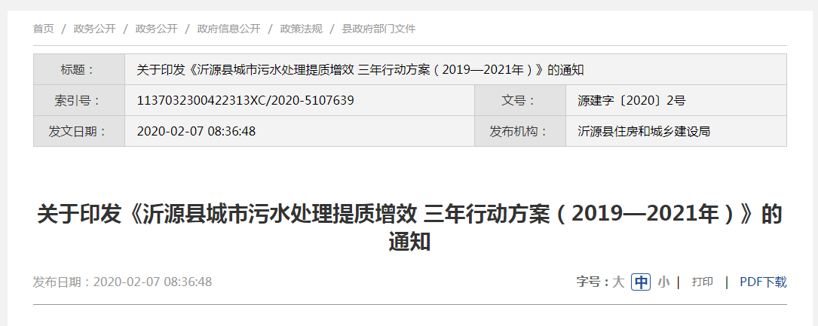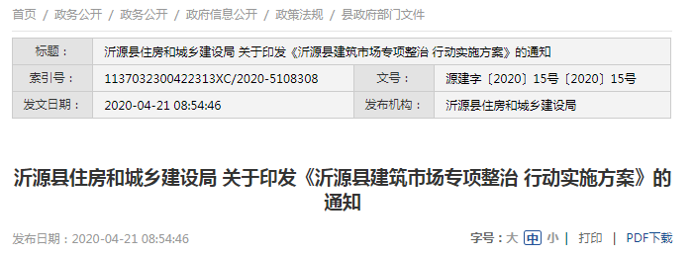
2.做好重大项目、重点工程信息公开工作
立足于本单位职能定位，结合自身特点，做好城建重大基础设施建设项目批准和实施信息公开工作，及时公布涉及社会公益的城市道路扩建手续办理、完成进度、质量监管等信息。对2020年危房改造政策措施、工作进展、决策部署相关信息进行更新补充，将危房改造工作透明化，确保危房改造政策执行到位。及时更新住房保障相关信息，公布我县人才公寓建设情况、房源信息、管理办法、分配方法、选房结果。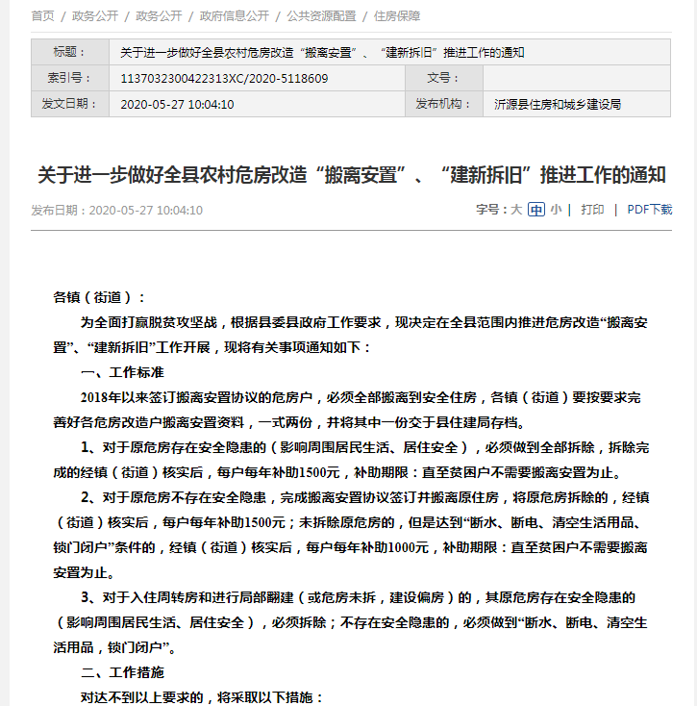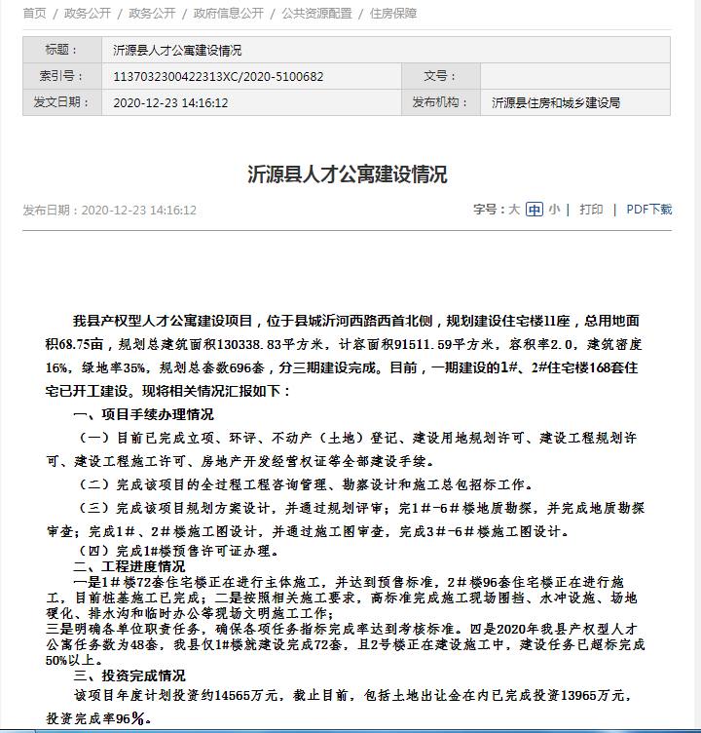
3.人大政协建议提案办理总体情况
2020年县住建局共承办人大代表建议和政协委员提案共15件，比去年同比减少了31.8%，其中人大代表建议2件，比去年减少了50%，政协委员提案13件，比去年减少了27.8%。人大建议和政协委员提案反映的问题集中在以下四个方面，一是加强物业管理、完善小区公共基础设施建设建议提案3件，二是加强城市建设、提升城市品质提升建议提案10件，三是加强农村建设、保护农村环境建议提案1件，四是征地拆迁的建议提案1件。这些意见和建议表现了人大代表、政协委员、各级领导和社会各界对住建领域工作关心与重视，充分反映了广大人民群众的心声和诉求。我局高度重视建议提案的答复工作，严格按照规定和程序，将建议提案进行分类，进行任务分解，将任务落实到具体承办科室，组织研究制定行之有效的举措，认真对待每一项建议提案。认真及时回复建议提案，努力争取获得人大代表、政协委员满意，公众满意，注重工作实效，实现办复率100%。
（二）依申请公开情况
2020年县住建局受理政府信息公开申请共6次，依据《中华人民共和国政府信息公开条例》，及时答复申请人，能公开的信息按照申请人要求的方式、形式、途径予以公开。
- 政府信息管理情况
县住建局积极推进政府信息公开工作，加强组织管理，主要负责人亲自抓，分管负责人具体抓，安排专人专门负责政府信息公开日常各项工作，加快政府信息公开工作任务落实。成立政务公开领导小组，进一步完善政府信息公开工作组织推进、信息发布协调、保密审查、监督检查和依申请公开等多项制度，构建目标统一、分工明确的长效协同机制，为做好政府信息公开工作提供坚实保障。
沂源县住房和城乡建设局政务公开领导小组组成人员如下：组 长：孙洪成 县住建局党组书记、局长
副组长：吕在春 县住建局党组成员、 副局长
成 员：姚冒才 县住建局办公室主任
刘振泉 县住建局团委书记
仇广宇 县住建局工作人员
（四）政府信息公开平台建设情况
认真做好政府信息公开平台更新维护工作，及时在政府官网、融公开平台上传最新信息，切实做好技术性工作，完善平台各项服务功能，努力给民众提供良好的服务体验。
（五）监督保障情况
无。
二、主动公开政府信息情况
第二十条第（一）项
信息内容 | 本年新制作数量 |  | 本年新  公开数量 | 对外公开  总数量
规章 | 0 |  | 0 | 0
规范性文件 | 0 |  | 0 | 0
第二十条第（五）项
信息内容 | 上一年项目数量 |  | 本年增/减 | 处理决定数量
行政许可 | 217 |  | -22 | 195
其他对外管理服务事项 | 0 |  | 0 | 0
第二十条第（六）项
信息内容 | 上一年项目数量 |  | 本年增/减 | 处理决定数量
行政处罚 | 0 |  | 0 | 0
行政强制 | 0 |  | 0 | 0
第二十条第（八）项
信息内容 | 上一年项目数量 |  | 本年增/减
行政事业性收费 | 0 |  | 0
第二十条第（九）项
信息内容 |  | 采购项目数量 | 采购总金额
政府集中采购 |  | 0 | 0
三、收到和处理政府信息公开申请情况
（本列数据的勾稽关系为：第一项加第二项之和，  等于第三项加第四项之和） |  |  | 申请人情况
 |  |  | 自然人 | 法人或其他组织 |  |  |  |  | 总计
 |  |  |  | 商业企业 | 科研机构 | 社会公益组织 | 法律服务机构 | 其他
一、本年新收政府信息公开申请数量 |  |  | 6 | 0 | 0 | 0 | 0 | 0 | 6
二、上年结转政府信息公开申请数量 |  |  | 0 | 0 | 0 | 0 | 0 | 0 | 0
三、本年度办理结果 | （一）予以公开 |  | 6 | 0 | 0 | 0 | 0 | 0 | 6
 | （二）部分公开（区分处理的，只计这一情形，不计其他情形） |  | 0 | 0 | 0 | 0 | 0 | 0 | 0
 | （三）不予公开 | 0 | 0 | 0 | 0 | 0 | 0 | 0 | 0
 |  | 0 | 0 | 0 | 0 | 0 | 0 | 0 | 0
 |  | 3.危及“三安全一稳定” | 0 | 0 | 0 | 0 | 0 | 0 | 0
 |  | 4.保护第三方合法权益 | 0 | 0 | 0 | 0 | 0 | 0 | 0
 |  | 5.属于三类内部事务信息 | 0 | 0 | 0 | 0 | 0 | 0 | 0
 |  | 6.属于四类过程性信息 | 0 | 0 | 0 | 0 | 0 | 0 | 0
 |  | 7.属于行政执法案卷 | 0 | 0 | 0 | 0 | 0 | 0 | 0
 |  | 8.属于行政查询事项 | 0 | 0 | 0 | 0 | 0 | 0 | 0
 | （四）无法提供 | 1.本机关不掌握相关政府信息 | 0 | 0 | 0 | 0 | 0 | 0 | 0
 |  | 2.没有现成信息需要另行制作 | 0 | 0 | 0 | 0 | 0 | 0 | 0
 |  | 3.补正后申请内容仍不明确 | 0 | 0 | 0 | 0 | 0 | 0 | 0
 | （五）不予处理 | 1.信访举报投诉类申请 | 0 | 0 | 0 | 0 | 0 | 0 | 0
 |  | 2.重复申请 | 0 | 0 | 0 | 0 | 0 | 0 | 0
 |  | 3.要求提供公开出版物 | 0 | 0 | 0 | 0 | 0 | 0 | 0
 |  | 4.无正当理由大量反复申请 | 0 | 0 | 0 | 0 | 0 | 0 | 0
 |  | 5.要求行政机关确认或重新  出具已获取信息 | 0 | 0 | 0 | 0 | 0 | 0 | 0
 | （六）其他处理 |  | 0 | 0 | 0 | 0 | 0 | 0 | 0
 | （七）总计 |  | 6 | 0 | 0 | 0 | 0 | 0 | 0
四、结转下年度继续办理 |  |  | 0 | 0 | 0 | 0 | 0 | 0 | 0

四、政府信息公开行政复议、行政诉讼情况
行政复议 |  |  |  |  | 行政诉讼
结果  维持 | 结果纠正 | 其他结果 | 尚未  审结 | 总  计 | 未经复议直接起诉 |  |  |  |  | 复议后起诉
 |  |  |  |  | 结果维持 | 结果纠正 | 其他  结果 | 尚未  审结 | 总计 | 结果维持 | 结果  纠正 | 其他  结果 | 尚未审结 | 总计
0 | 2 | 0 | 0 | 2 | 0 | 0 | 0 | 0 | 0 | 0 | 0 | 0 | 0 | 0
五、存在的主要问题及改进情况
1.存在的主要问题
①对政府信息公开工作思想重视程度不够，未能及时发布履行部门职责、住建领域工作进展情况相关信息。
②需要公开的政府信息发布目录错误，目录设置不全，信息内容较为散乱，公众查找所需的信息较为困难。
③政府信息公开任务繁重，政府信息公开工作人员配备不足，具体工作人员业务能力有待提高。
2.改进情况
2021年县住建局将全面贯彻国务院、省、市关于推进政府信息公开的决策部署，切实制定行之有效的工作制度，明确目标任务、责任分工、完成时限，扎实推进政府信息公开工作。
①提高思想认识，遵循“以公开为常态，不公开为例外”的原则，提高对推进政府信息公开工作的思想重视程度，充分认识政府信息公开工作的重要性和必要性。明确目标任务，分工明确，由专人负责协调汇集各业务科室制作和产生的政府信息，及时将信息上传至政府信息公开平台，注意数据信息上传的及时、准确、真实、有效，切实将政府信息公开工作落到实处。
②按照要求，对已公开的政府信息进行全面梳理，将政府信息准确放置在对应的目录，力求做到政府信息目录清晰、一目了然、规范有序。对空白的目录及时补充更新，对于出现的问题认真整改到位，及时反馈。在接下来的工作中，要紧盯考核的指挥棒，严格落实职责任务，全面梳理短板弱项，改进工作作风，提高服务意识，将政府信息公开工作推向更高层阶。
③加大对政府信息公开工作的业务知识学习培训力度，组织学习《政府信息公开条例》、法律规范，认真学习国务院、省、市关于推进政府信息公开实施细则、工作要点、标准要求。加大政府信息公开工作队伍建设，配备充足的人员，致力于打造一支专业能力强、责任感较强的政府信息公开工作队伍，提高具体工作人员的专业能力和业务素养，进一步提高政府信息公开的工作效率和质量。
六、其他需要报告的事项
无。

沂源县住房和城乡建设局
2021年1月25日

